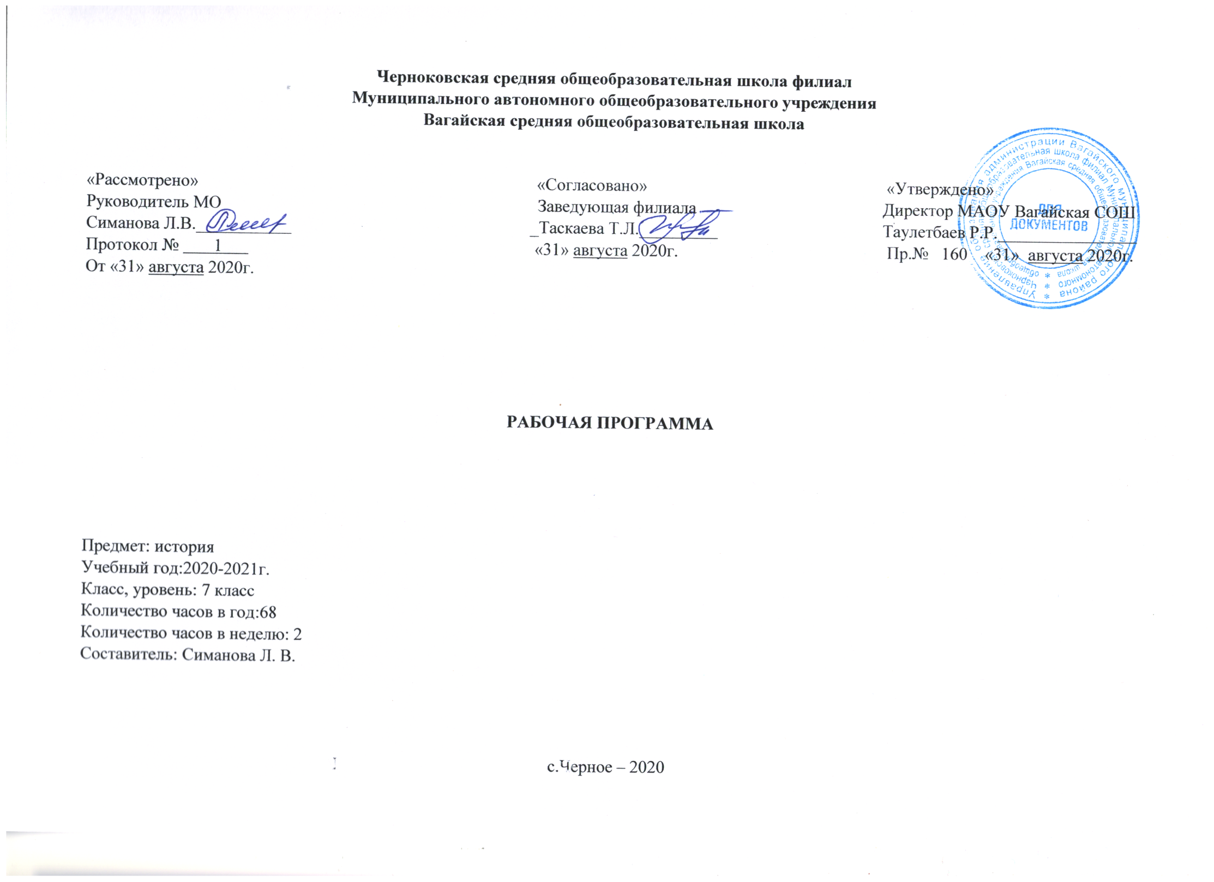
- Планируемые результаты освоения учебного предмета

Личностными результатамиизучения отечественной истории являются:
— первичная социальная и культурная идентичность на основе усвоения системы исторических понятий и представлений о прошлом Отечества (период до XVII в.), эмоционально положительное принятие своей этнической идентичности;
— уважение и принятие культурного многообразия народов России и мира, понимание важной роли взаимодействия народов;
— изложение своей точки зрения, её аргументация (в соответствии с возрастными возможностями);
— следование этическим нормам и правилам ведения диалога;
— формулирование ценностных суждений и/или своей позиции по изучаемой проблеме;
— проявление доброжелательности и эмоционально-нравственной отзывчивости, эмпатии как понимания чувств других людей и сопереживания им;
— соотнесение своих взглядов и принципов с исторически возникавшими мировоззренческими системами (под руководством учителя);
— обсуждение и оценивание собственных достижений, а также достижений других обучающихся (под руководством педагога);
— навыки конструктивного взаимодействия в социальном общении;
— осознание своей идентичности как гражданина страны, члена семьи, этнической и религиозной группы, локальной и региональной общности;
— освоение гуманистических традиций и ценностей современного общества, уважение прав и свобод человека;
— осмысление социально-нравственного опыта предшествующих поколений, способность к определению своей позиции и ответственному поведению в современном обществе;
— понимание культурного многообразия мира, уважение к культуре своего и других народов, толерантность.
В ряду метапредметных результатовизучения истории можно отметить следующие умения:
— осуществлять постановку учебной задачи (при поддержке учителя);
— планировать при поддержке учителя пути достижения образовательных целей, выбирать наиболее эффективные способы решения учебных и познавательных задач, оценивать правильность выполнения действий;
— соотносить свои действия с планируемыми результатами, осуществлять контроль своей деятельности в процессе достижения результата, оценивать правильность решения учебной задачи;
— работать с дополнительной информацией, анализировать графическую, художественную, текстовую, аудиовизуальную информацию, обобщать факты, составлять план, тезсы, формулировать и обосновывать выводы и т. д.;
— критически оценивать достоверность информации (с помощью педагога), собирать и фиксировать информацию, выделяя главную и второстепенную;
— использовать в учебной деятельности современные источники информации, находить информацию в индивидуальной информационной среде, среде образовательного учреждения, федеральных хранилищах образовательных информационных ресурсов и Интернете под руководством педагога;
1
— использовать ранее изученный материал для решения познавательных задач;
— ставить репродуктивные вопросы по изученному материалу;
— определять понятия, устанавливать аналогии, классифицировать явления, с помощью учителя выбирать основания и критерии для классификации и обобщения;
— логически строить рассуждение, выстраивать ответ в соответствии с заданием, целью (сжато, полно, выборочно);
— применять начальные исследовательские умения при решении поисковых задач;
— решать творческие задачи, представлять результаты своей деятельности в различных видах публичных выступлений (высказывание, монолог, беседа, сообщение, презентация, дискуссия и др.), а также в форме письменных работ;
— использовать ИКТ-технологии для обработки, передачи, систематизации и презентации информации;
— планировать этапы выполнения проектной работы, распределять обязанности, отслеживать продвижение в выполнении задания и контролировать качество выполнения работы;
— организовывать учебное сотрудничество и совместную деятельность с учителем и сверстниками, работать индивидуально и в группе;
— определять свою роль в учебной группе, вклад всех участников в общий результат;
— выявлять позитивные и негативные факторы, влияющие на результаты и качество выполнения задания;
— способность сознательно организовывать и регулировать свою деятельность — учебную, общественную и др.;
— овладение умениями работать с учебной и внешкольной информацией (анализировать и обобщать факты, составлять простой и развёрнутый план, тезисы, конспект, формулировать и обосновывать выводы и т. д.), использовать современные источники информации, в том числе материалы на электронных носителях;
— способность решать творческие задачи, представлять результаты своей деятельности в различных формах (сообщение, эссе, презентация, реферат и др.);
— готовность к сотрудничеству с соучениками, коллективной работе, освоение основ межкультурного взаимодействия в школе и социальном окружении и др.;
— активное применение знаний и приобретённых умений, освоенных в школе и в повседневной жизни, продуктивное взаимодействие с другими людьми в профессиональной сфере и социуме.
Предметные результатыизучения истории включают:
— применение основных хронологических понятий, терминов (век, его четверть, треть);
— установление синхронистических связей истории России и стран Европы и Азии в XVI—XVII вв.;
— составление и анализ генеалогических схем и таблиц;
— определение и использование исторических понятий и терминов;
— использование сведений из исторической карты как источника информации;
— овладение представлениями об историческом пути России XVI—XVII вв. и судьбах населяющих её народов;
— описание условий существования, основных занятий, образа жизни народов России, исторических событий и процессов;
— использование знаний о месте и роли России во всемирно-историческом процессе в изучаемый период;
2
— сопоставление развития Руси и других стран в период Средневековья, выявление общих черт и особенностей (в связи с понятиями «централизованное государство», «всероссийский рынок» и др.); понимание взаимосвязи между социальными явлениями и процессами, их влияния на жизнь народов России;
— высказывание суждений о значении и месте исторического и культурного наследия предков;
— поиск информации в источниках различного типа и вида (в материальных памятниках, фрагментах летописей, правовых документов, публицистических произведений и др.);
— анализ информации о событиях и явлениях прошлого с использованием понятийного и познавательного инструментария социальных наук;
— сравнение (под руководством учителя) свидетельств различных исторических источников, выявление в них общих черт и особенностей;
— использование приёмов исторического анализа (сопоставление и обобщение фактов, раскрытие причинно-следственных связей, целей и результатов деятельности персоналий и др.);
— раскрытие характерных, существенных черт: а) экономических и социальных отношений и политического строя на Руси и в других государствах; б) ценностей, господствовавших в средневековых обществах, религиозных воззрений, представлений средневекового человека о мире;
— понимание исторической обусловленности и мотивации поступков людей эпохи Средневековья, оценивание результатов жизнедеятельности исходя из гуманистических установок, национальных интересов Российского государства;
— сопоставление (с помощью учителя) различных версий и оценок исторических событий и личностей;
— определение и аргументация собственного отношения к дискуссионным проблемам прошлого;
— систематизация информации в ходе проектной деятельности, представление её результатов как по периоду в целом, так и по отдельным тематическим блокам;
— поиск и презентация материалов истории своего края, страны, применение краеведческих знаний при составлении описаний исторических и культурных памятников на территории современной Российской Федерации;
— расширение опыта применения историко-культурного, историко-антропологического, цивилизационного подходов к оценке социальных явлений;
— составление с привлечением дополнительной литературы описания памятников средневековой культуры Руси и других стран, рассуждение об их художественных достоинствах и значении;
— понимание культурного многообразия народов Евразии в изучаемый период, личностное осмысление социального, духовного, нравственного опыта народов России.
— овладение целостными представлениями об историческом пути человечества как необходимой основы для миропонимания и познания современно го общества, истории собственной страны;
— способность применять понятийный аппарат исторического знания и приёмы исторического анализа для раскрытия сущности и значения событий и явлений прошлого и современности в курсе всеобщей истории;
3
— способность соотносить историческое время и историческое пространство, действия и поступки личностей во времени и пространстве; — овладение умениями изучать и систематизировать информацию из раз личных исторических и современных источников, раскрывая её социальную принадлежность и познавательную ценность, читать историческую карту и ориентироваться в ней;
— расширение опыта оценочной деятельности на основе осмысления жизни и деяний личностей и народов в истории своей страны и человечества в целом;
— готовность применять исторические знания для выявления и сохранения исторических и культурных памятников своей страны и мира.

- Содержание учебного предмета

ИСТОРИЯ НОВОГО ВРЕМЕНИXVI-XVII вв. (24 ч.)
Новое время: понятие и хронологические рамки.
Европа в конце XV — начале XVII в. (21 ч.)
Великие географические открытия: предпосылки, участники,результаты. Политические, экономические и культурные последствия географических открытий. Старый и Новый Свет. Экономическое и социальное развитие европейских стран в XVI — начале XVII в. Возникновение мануфактур. Развитие товарного производства. Расширение внутреннего и мирового рынка.
Абсолютные монархии. Англия, Франция, монархия Габсбургов в XVI — начале XVII в.: внутреннее развитие и внешняя политика.Образование национальных государств в Европе.
Начало Реформации; М. Лютер. Развитие Реформации и Крестьянская война в Германии. Распространение протестантизма в Европе. Борьба католической церкви против реформационного движения. Религиозные войны.
Нидерландская революция: цели, участники, формы борьбы. Итоги и значение революции.
Международные отношения в раннее Новое время. Военные конфликты между европейскими державами. Османская экспансия. Тридцатилетняя война; Вестфальский мир.
Страны Европы и Северной Америки в середине XVII—XVIII в. (3 ч.)
Английская революция XVII в.: причины, участники, этапы.О. Кромвель. Итоги и значение революции. Экономическое и социальное развитие Европы в XVII—ХVIIIвв.: начало промышленного переворота, развитие мануфактурного производства, положение сословий. Абсолютизм: «старый порядок» и новые веяния. Век Просвещения: развитие естественных наук, французские просветители XVIII в. Война североамериканских колоний за независимость. Образование Соединенных Штатов Америки; «отцы - основатели».

«ИСТОРИЯ РОССИИ». (44 ч.)

Россия в XVI – XVII вв.: от великого княжества к царству
Россия вXVI веке (22 ч.)
4
Мир после Великих географических открытий. Модернизация как главный вектор европейского развития. Формирование централизованных государств в Европе и зарождение европейского абсолютизма. Завершение объединения русских земель вокруг Москвы и формирование единого Российского государства. Центральные органы государственной власти. Приказная система. Боярская дума. Система местничества. Местное управление. Наместники. Принятие Иваном IV царского титула. Реформы середины XVI в. Избранная рада. Появление Земских соборов. Специфика сословного представительства в России. Отмена кормлений. «Уложение о службе». Судебник 1550 г. «Стоглав». Земская реформа. Опричнина, дискуссия о её характере. Противоречивость фигуры Ивана Грозного и проводимых им преобразований. Экономическое развитие единого государства. Создание единой денежной системы. Начало закрепощения крестьянства.Перемены в социальной структуре российского общества в XVI в. Внешняя политика России в XVI в. Присоединение Казанского и Астраханского ханств, Западной Сибири как факт победы оседлой цивилизации над кочевой. Многообразие системы управления многонациональным государством. Приказ Казанского дворца. Начало освоения Урала и Сибири. Войны с Крымским ханством. Ливонская война. Полиэтнический характер населения Московского царства. Православие как основа государственной идеологии. Теория «Москва — Третий Рим». Учреждение патриаршества. Сосуществование религий. Россия в системе европейских международных отношений в XVI в.
Культурное пространство Культура народов России в XVI в. Повседневная жизнь в центре и на окраинах страны, в городах и сельской местности. Быт основных сословий.
Россия в XVII в. (22 ч.)
Россия и Европа в начале XVII в. Смутное время, дискуссия о его причинах. Пресечение царской династии Рюриковичей. Царствование Бориса Годунова. Самозванцы и самозванство. Борьба против интервенции сопредельных государств. Подъём национально-освободительного движения. Народные ополчения. Прокопий Ляпунов. Кузьма Минин и Дмитрий Пожарский. Земский собор 1613 г. и его роль в развитии сословно-представительской системы. Избрание на царство Михаила Фёдоровича Романова. Итоги Смутного времени. Россия при первых Романовых. Михаил Фёдорович, Алексей Михайлович, Фёдор Алексеевич. Восстановление экономики страны. Система государственного управления: развитие приказного строя. Соборное уложение 1649 г. Юридическое оформление крепостного права и территория его распространения. Укрепление самодержавия. Земские соборы и угасание соборной практики. Отмена местничества. Новые явления в экономической жизни в XVII в. в Европе и в России. Постепенное включение России в процессы модернизации. Начало формирования всероссийского рынка и возникновение первых мануфактур. 33 Социальная структура российского общества. Государев двор, служилый город, духовенство, торговые люди, посадское население, стрельцы, служилые иноземцы, казаки, крестьяне, холопы. Социальные движения второй половины XVII в. Соляной и Медный бунты. Псковское восстание. Восстание под предводительством Степана Разина. Вестфальская система международных отношений. Россия как субъект европейской политики. Внешняя политика России в XVII в. Смоленская война. Вхождение в состав России Левобережной Украины. Переяславская рада. Войны с Османской империей, Крымским ханством и Речью Посполитой. Отношения России со странами Западной Европы и Востока. Завершение присоединения Сибири. Народы Поволжья и Сибири в XVI—XVII вв. Межэтнические отношения. Православная церковь, ислам, буддизм, языческие верования в России в XVII в. Раскол в Русской православной церкви. Культурное пространство Культура народов России в XVII в. Архитектура и живопись. Русская литература. «Домострой». Начало книгопечатания. Публицистика в период Смутного времени. Возникновение светского

5
начала в культуре. Немецкая слобода. Посадская сатира XVII в. Поэзия. Развитие образования и научных знаний. Газета «Вести-Куранты».
Русские географические открытия XVII в. Быт, повседневность и картина мира русского человека в XVII в. Народы Поволжья и Сибири.
Региональный компонент.
Наш регион в XVI - XVII вв.

- Тематическое планирование с указанием количества часов, отводимых на освоение каждой темы.

№ п/п | Тема | Количество часов
1 | Технические открытия и выход к мировому океану. Русская православная церковь в XV — начале XVI в. Практикум «Человек в Российском государстве второй половины XV в.» | 1
2 | Встречи миров. Великие географические открытия. Их последствия. Формирование культурного пространства единого Российского государства. | 1
3 | Усиление королевской власти в XVI – XVII веков. Абсолютизм в Европе. Повторительно-обобщающий урок по теме: Формирование единого Русского государства. | 1
4 | Дух предпринимательства преобразует экономику. Итоговая контрольная работа. | 1
5 | Европейское общество в ранее Новое время. | 1
6 | Повседневная жизнь в XVI – XVII веках. | 1
7 | Великие гуманисты Европы. | 2
8 | Мир художественной культуры Возрождения. | 3
9 | Рождение новой европейской науки. | 2
10 | Начало Реформации в Европе. Обновление крестьянства. | 1
11 | Распространение Реформации в Европе. Контрреформация. | 1
12 | Королевская власть и Реформация в Англии. Борьба за господства на морях. | 2
13 | Религиозные войны и укрепления абсолютной монархии во Франции. | 1
14 | Освободительная война в Нидерландах. Рождение республики Соединённых провинций. | 1
15 | Парламент против короля. Революция в Англии. | 1
16 | Путь к парламентской монархии. | 1
17 | Международные отношения XVI – XVIII веков. | 2
18 | Итоговая контрольная работа по истории Нового времени. | 1
19 | Мир и Россия в начале эпохи Великих географических открытий. | 1
20 | Территория, население и хозяйство России в начале XVI в. | 1
21 | Формирование единых государств в Европе и России. | 1
22 | Российское государство в первой трети XVI в. | 1
23 | Внешняя политика Российского государства в первой трети XVI в. | 1
24 | Урок-практикум «Начало правления Ивана IV». | 1
25 | Урок-практикум «Реформы Избранной Рады». | 1
26 | Государства Поволжья, Северного Причерноморья, Сибири в середине XVI в. | 1
27 | Защищаем проекты по теме «Государства Поволжья, Северного Причерноморья, Сибири в середине XVI». | 2
28 | Лабораторная работа по теме «Внешняя политика России во второй половине XVI в.: восточное и южное направления». | 1
29 | Урок-практикум «Внешняя политика России во второй половине XVI в.: отношения с Западной Европой, Ливонская война». | 1
30 | Российское общество XVI в.: «служилые» и «тяглые». | 1
31 | Народы России во второй половине XVI в. | 2
32 | Урок-практикум «Опричнина». | 1
33 | Урок-дискуссия «Итоги царствования Ивана IV». | 1
34 | Россия в конце XVI в. | 1
35 | Церковь и государство в XVI в. | 1
36 | Культура и народов России в XVI в. | 1
37 | Повседневная жизнь народов России в XVI в. | 1
38 | Повторительно-обобщающий урок по теме «Россия в XVI в.» | 1
39 | Урок контроля и коррекции знаний по теме «Россия в XVI». | 1
40 | Внешнеполитические связи России с Европой и Азией в конце XVI —начале XVII в. | 1
41 | Смута в Российском Государстве. | 1
42 | Смута в Российском Государстве. | 1
43 | Окончание Смутного времени. | 1
44 | Экономическое развитие России в XVII в. | 1
45 | Россия при первых Романовых: перемены в государственном устройстве. | 1
46 | Изменения в социальной структуре российского общества. | 1
47 | Народные движения в XVII в. | 1
48 | Россия в системе Международных отношений. | 1
49 | Россия в системе Международных отношений. | 1
50 | «Под рукой» российского государя: вхождение Украины в состав России. | 1
51 | Русская православная церковь в XVII в. Реформа патриарха Никона и раскол. | 1
52 | Русские путешественники и первопроходцы XVII в. | 1
53 | Культура народов России в XVII в. /1 час | 1
54 | Народы России в XVII в. Cословный быт и картина мира русского человека в XVII в. | 1
55 | Повседневная жизнь народов Украины, Поволжья, Сибири и Северного Кавказа в XVII в. | 1
56 | Повторительно-обобщающий урок по теме «Россия в XVII в.» | 1
57 | Урок контроля и коррекции знаний по теме «Россия в XVI I. | 1
58 | Итоговое повторение и обобщение по курсу «Россия в XVI в.- XVIIв.» | 1
59 | Защищаем проекты. РК/2 часа | 2
Итого: |  | 68

8

